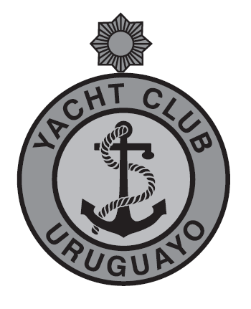
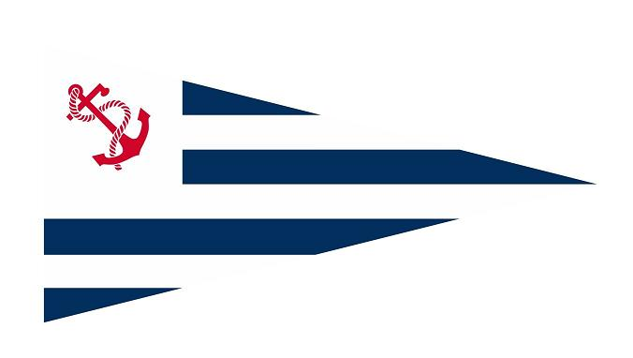

YACHT CLUB URUGUAYO
Comisión de Yachting a Vela

Control de publicidad
Advertisement control

Fecha Clase Modalidad Vela nº
Date Class Disciplina Saill Nr.

Vela nº Patrocinador Ubicación Permiso autoridad nacional
Sail Nr. Sponsor Position NA Permission

